苏州通业务运营支撑系统2.0
用户操作手册

发票子系统



南京联创科技股份有限公司

目 录
1.1发票 2
1.1.1入库 2
1.1.1.1主要功能 2
1.1.1.2窗口说明 2
1.1.1.3操作步骤 2
1.1.2出库 3
1.1.2.1主要功能 3
1.1.2.2窗口说明 3
1.1.2.3操作步骤 3
1.1.3作废 4
1.1.3.1主要功能 4
1.1.3.2窗口说明 4
1.1.3.3操作步骤 4
1.1.4批量作废 5
1.1.4.1主要功能 5
1.1.4.2窗口说明 5
1.1.4.3操作步骤 5
1.1.5红冲 6
1.1.5.1主要功能 6
1.1.5.2窗口说明 6
1.1.5.3操作步骤 6
1.1.6查询 7
1.1.6.1主要功能 7
1.1.6.2窗口说明 7
1.1.6.3操作步骤 7
1.1.7发票打印 8
1.1.7.1主要功能 8
1.1.7.2窗口说明 8
1.1.7.3操作步骤 8
1.1.8打印（可修改日期） 9
1.1.8.1主要功能 9
1.1.8.2窗口说明 9
1.1.8.3操作步骤 9

1.1发票

1.1.1入库

1.1.1.1主要功能
主要完成发票入库的功能。

1.1.1.2窗口说明
点击导航菜单下的“发票”，再点击“入库”选项，。打开的功能界面如图1-1-1-1所示：

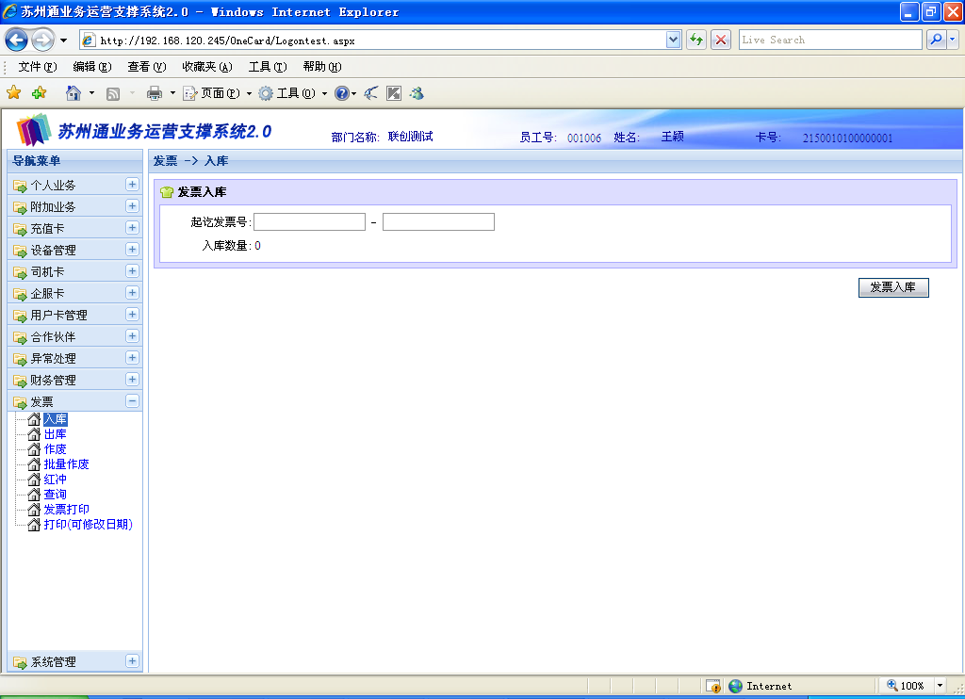

图1-1-1-1

此界面分为两个区域：输入区、操作区。
- 输入区：用于输入起讫发票号。
- 操作区：界面右下方的发票入库按钮，用于发票入库的确认操作。

1.1.1.3操作步骤
- 在信息区输入起始发票号和结束发票号，入库数量是结束发票号-起始发票号+1，为系统自动计算；
- 单击【发票入库】，执行入库操作。

1.1.2出库

1.1.2.1主要功能
主要完成发票出库和领用的功能。

1.1.2.2窗口说明
点击导航菜单下的“发票”，再点击“出库”选项，打开的功能界面如图1-1-2-1所示：
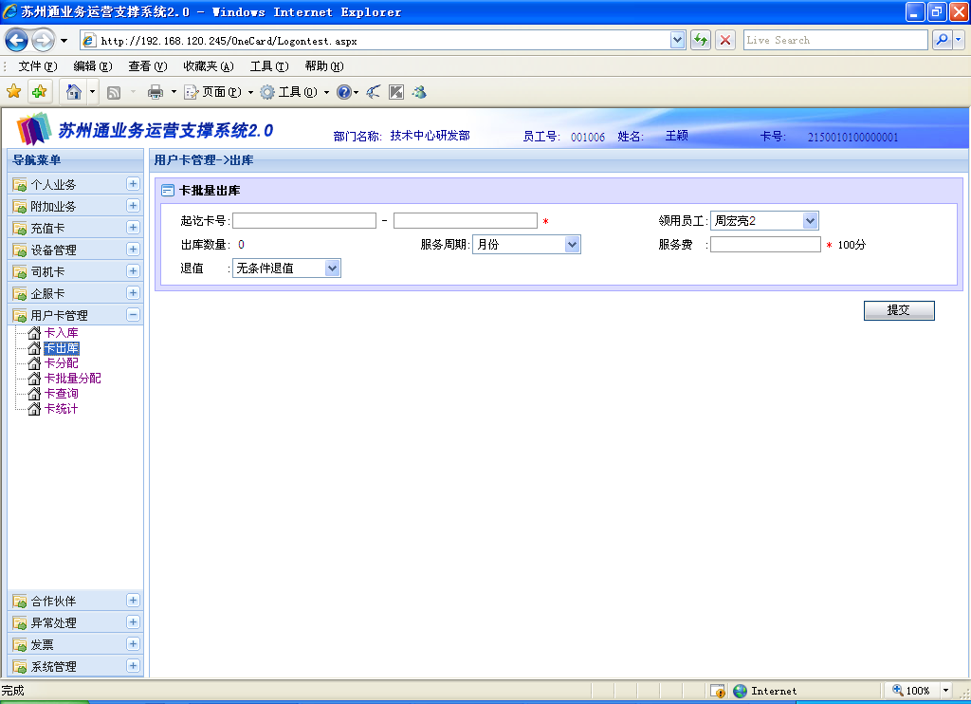

图1-1-2-1

此界面分为两个区域：输入区、操作区。
- 输入区：用于输入起讫发票号和选择领用部门和领用人等信息。
- 操作区：界面右下方的发票出库按钮，用于发票出库的确认操作。

1.1.2.3操作步骤
- 在输入区输入起始发票号和结束发票号，出库数量是结束发票号-起始发票号+1，为系统自动计算；在下拉框中选择领用部门和对应的领用人。
- 单击【发票出库】，执行出库操作。

1.1.3作废

1.1.3.1主要功能
主要完成发票作废的功能。

1.1.3.2窗口说明
点击导航菜单下的“发票”，再点击“作废”选项，打开的功能界面如图1-1-3-1所示：
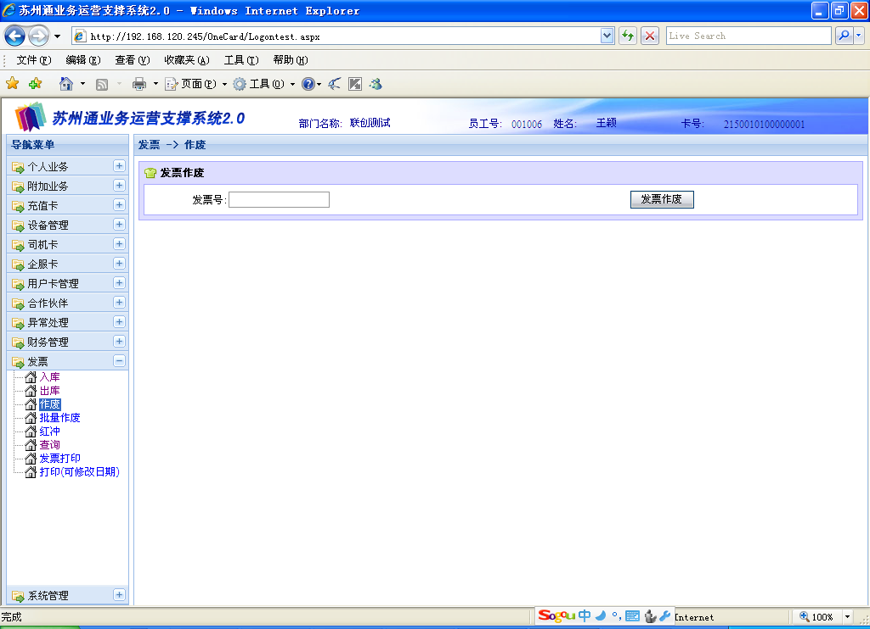

图1-1-3-1
此界面分为两个区域：输入区、操作区。
- 输入区：用于输入发票号。
- 操作区：界面右下方的发票作废按钮，用于发票作废的确认操作。

1.1.3.3操作步骤
- 在输入区输入发票号；
- 单击【发票作废】，执行发票作废操作。

1.1.4批量作废

1.1.4.1主要功能
主要完成发票批量作废的功能。

1.1.4.2窗口说明
点击导航菜单下的“发票”，再点击“批量作废”选项，打开的功能界面如图1-1-4-1所示：
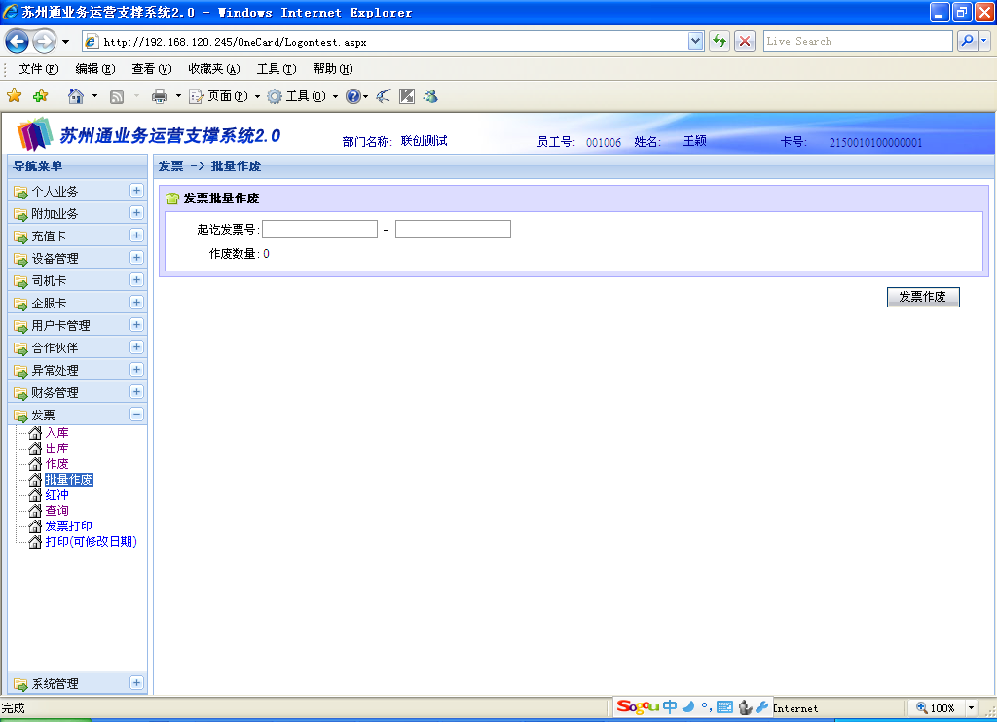

图1-1-4-1
此界面分为两个区域：输入区、操作区。
- 输入区：用于输入起讫发票号。
- 操作区：界面右下方的发票作废按钮，用于发票批量作废的确认操作。

1.1.4.3操作步骤
- 在输入区输入起始发票号和结束发票号，作废数量是结束发票号-起始发票号+1，为系统自动计算；
- 单击【发票作废】，执行发票批量作废操作。

1.1.5红冲

1.1.5.1主要功能
主要完成发票冲账的功能。

1.1.5.2窗口说明
点击导航菜单下的“发票”，再点击“红冲”选项，打开的功能界面如图1-1-5-1所示：

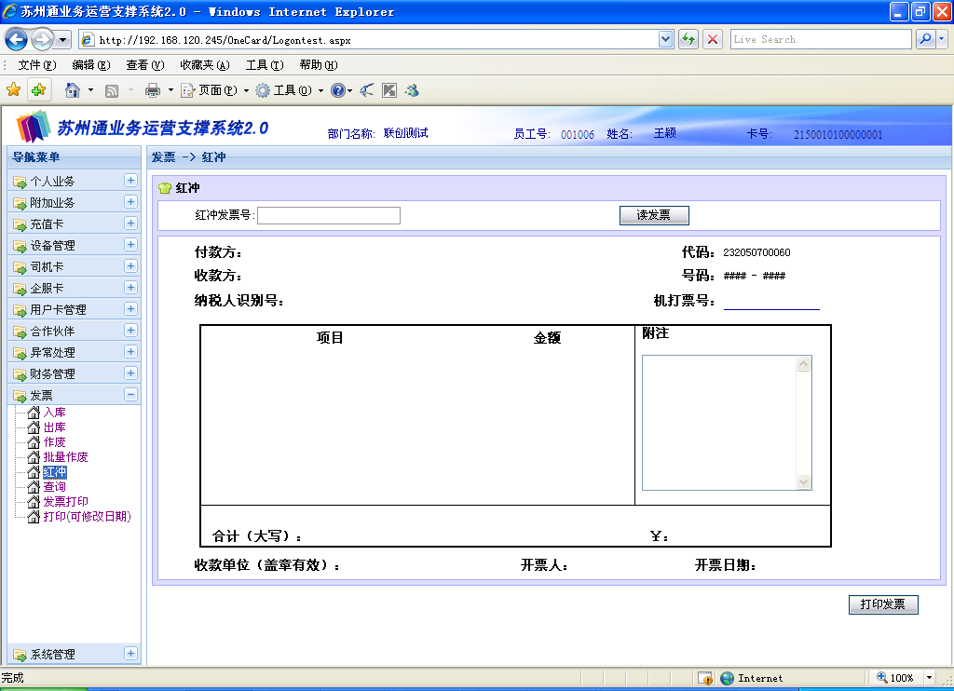

图1-1-5-1
此界面分为两个区域：输入区、操作区。
- 输入区：用于输入红冲发票号。该发票号必须是当月（自然月）之前的发票号才能做红冲。
- 操作区：界面右下方的打印发票按钮，用于打印红冲发票的确认操作。

1.1.5.3操作步骤
- 在输入区输入红冲发票号，单击读发票按钮，页面显示该红冲发票；
- 单击【打印发票】，打印出红冲发票。

1.1.6查询

1.1.6.1主要功能
主要完成对发票进行详细查询的功能。

1.1.6.2窗口说明
点击导航菜单下的“发票”，再点击“查询”选项，打开的功能界面如图1-1-6-1所示：
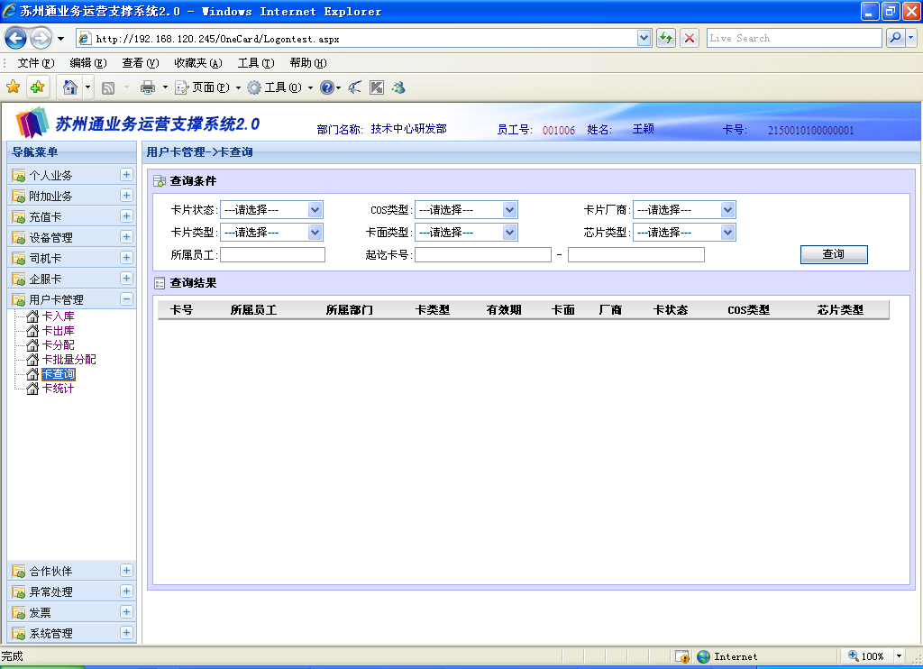

图1-1-6-1

此界面分为两个区域：查询区、明细区。
- 查询区：用于输入和选择发票的相关信息进行查询，显示满足条件的发票的详细信息：发票号、开票金额、开票人、开票日期、付款方、纳税人识别号、使用状态、红冲发票号等信息。信息栏下方还显示汇总信息：有效开票数、有效开票金额、作废数、被红冲数、红冲数等。
- 明细区：选中一条信息，明细区显示该发票的明细信息：项目、金额、附注等；以及领用状态、领用时间、领用部门、领用员工、作废员工、作废时间等领用信息。

1.1.6.3操作步骤
- 在查询区输入查询条件：全部默认为空，或输入发票号段、开票日期，或选择其他查询条件：发票状态默认为全选，可以在下拉框选择有效开票、红冲开票、被红冲发票、作废已开票、作废未开票、未出库、出库未开票等；或输入开票人姓名。
- 单击【查询】，显示满足条件的发票的详细信息。
- 单击页码或向后箭头，可以向后查看记录。
- 单击选中一条发票信息，发票明细区显示该发票的详细信息和领用信息。

1.1.7发票打印

1.1.7.1主要功能
主要完成发票打印的功能。

1.1.7.2窗口说明
点击导航菜单下的“发票”，再点击“发票打印”选项，打开的功能界面如图1-1-7-1所示：
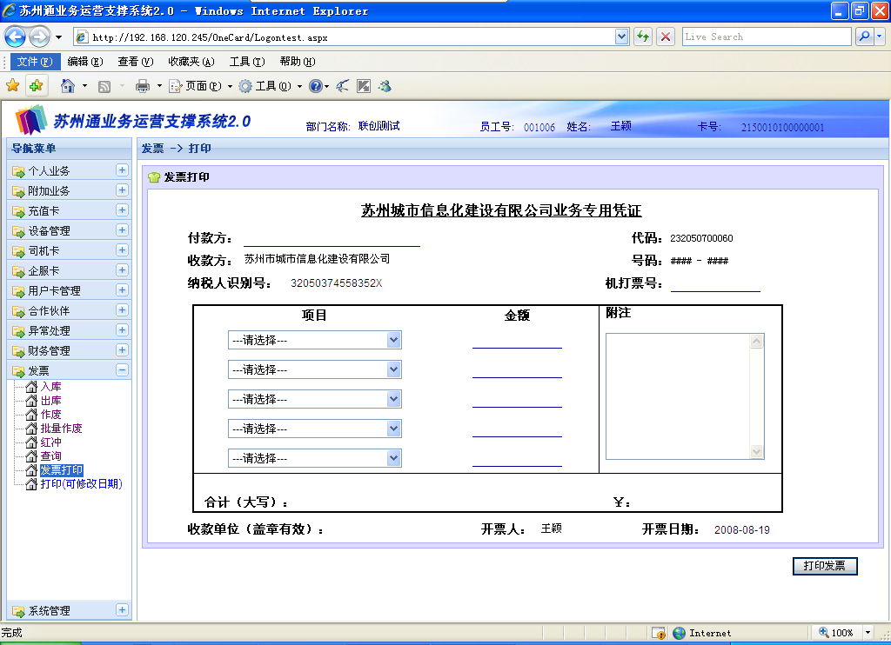

图1-1-7-1
此界面分为两个区域：发票输入区、操作区。
- 输入区：用于输入发票内容、选择项目和输入金额，填写附注信息等。
- 操作区：界面右下方的打印发票按钮，用于打印发票的确认操作。

1.1.7.3操作步骤
- 在输入区输入发票内容：付款方、机打票号；选择项目，在下拉框中选择苏州通卡充值、交通费、通信费、福利费；并输入金额，填写附注信息等；
- 单击【打印发票】，打印出业务专用发票。

1.1.8打印（可修改日期）

1.1.8.1主要功能
主要完成后台打印发票（可修改日期）的功能。

1.1.8.2窗口说明
点击导航菜单下的“发票”，再点击“打印（可修改日期）”选项，打开的功能界面如图1-1-8-1所示：
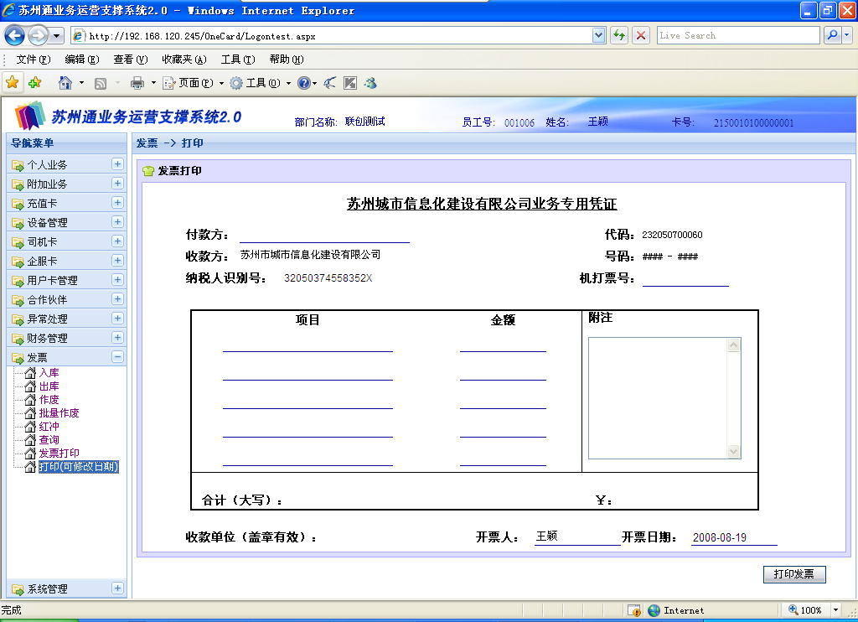

图1-1-8-1
此界面分为两个区域：发票输入区、操作区。
- 输入区：用于输入发票内容、项目和金额，填写附注信息，修改开票人和开票日期等。
- 操作区：界面右下方的打印发票按钮，用于打印发票的确认操作。

1.1.8.3操作步骤
- 在输入区输入发票内容：付款方、机打票号、项目和金额，填写附注信息等；
- 修改开票人和开票日期。
- 单击【打印发票】，打印出业务专用发票。

